今日动态
2023.12.7星期四 晴天
- 来园情况
出勤：小四班今日出勤人数18人，陈彦潼、娄丁逸、陈吕安冉、陈彧请假，请假的宝宝好好休息哦！
高婧夏、邹梓宁、顾乐凡、张继宸、于籽欣、耿宸悦、周金妍、张德坤、芦洛希、杨煜枫、杨奕、王木禾、李秉臻、陈铮、刘奕泽、丁一宸、徐槿安、刘景辰能自主入园，开开心心上幼儿园很棒哦！
- 集体活动
《数学：数一数，排一排》
这是一节有关数量排序的数学活动。它是让幼儿在自我探索的过程中发现数量，从而感知从少到多排序的特点，然后在操作的过程中进一步巩固。这对发展幼儿的观察力、比较能力和探索精神具有重要意义，也将一种有序做事的思维渗透到生活习惯中去。活动欲通过给小熊铺路的情境引导幼儿从少到多的有趣游戏，在游戏中感知数量。
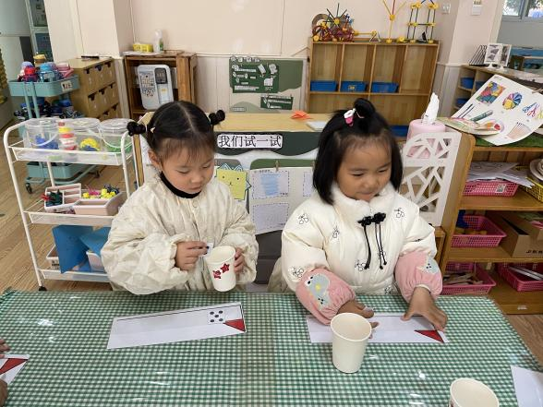 | 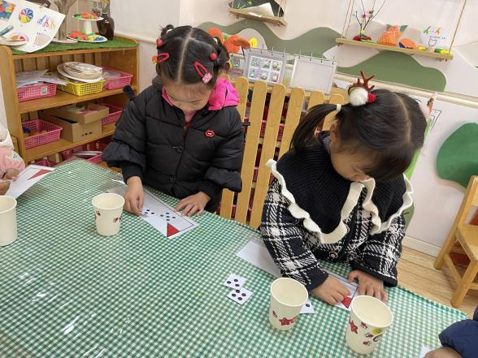
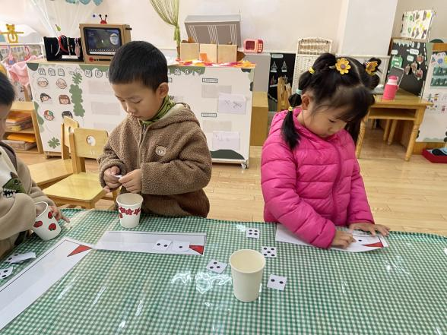 | 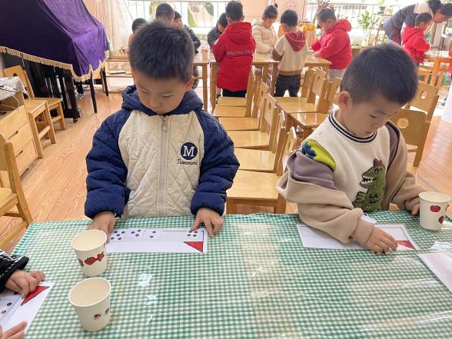
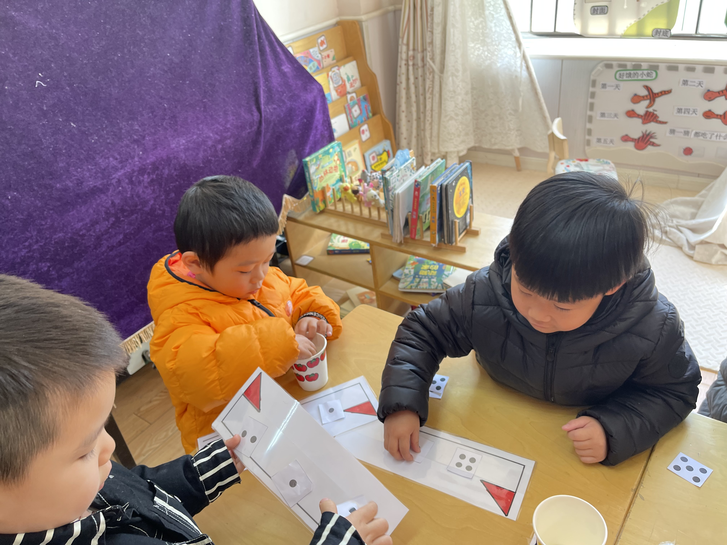 | 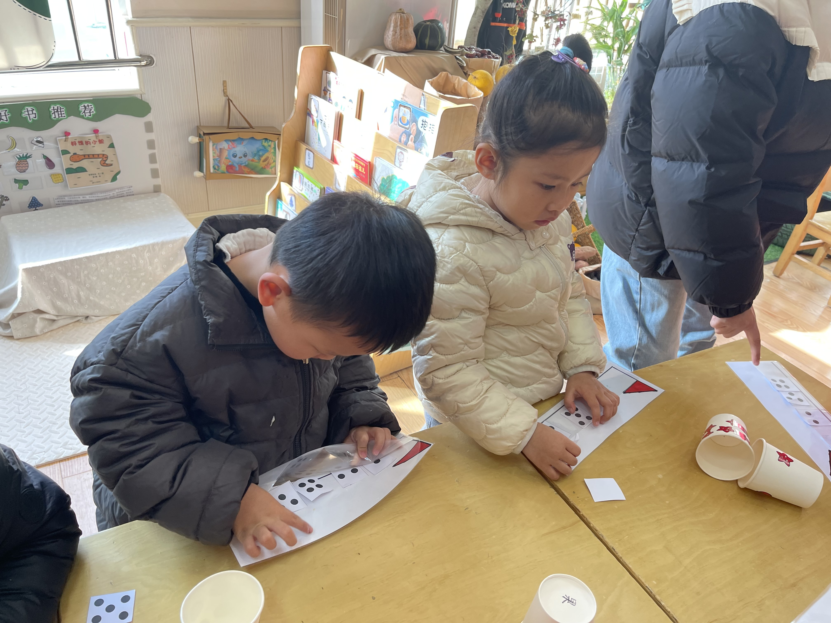
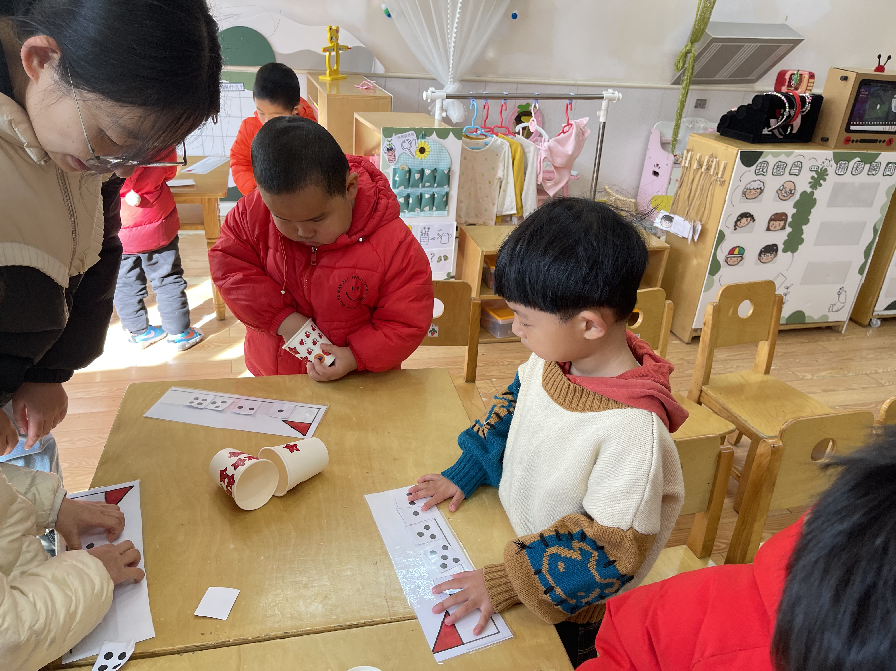 | 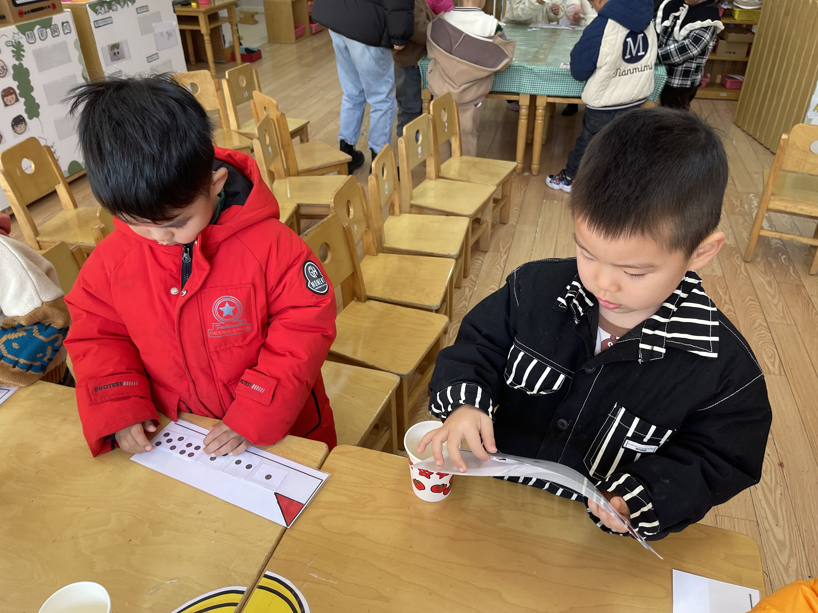
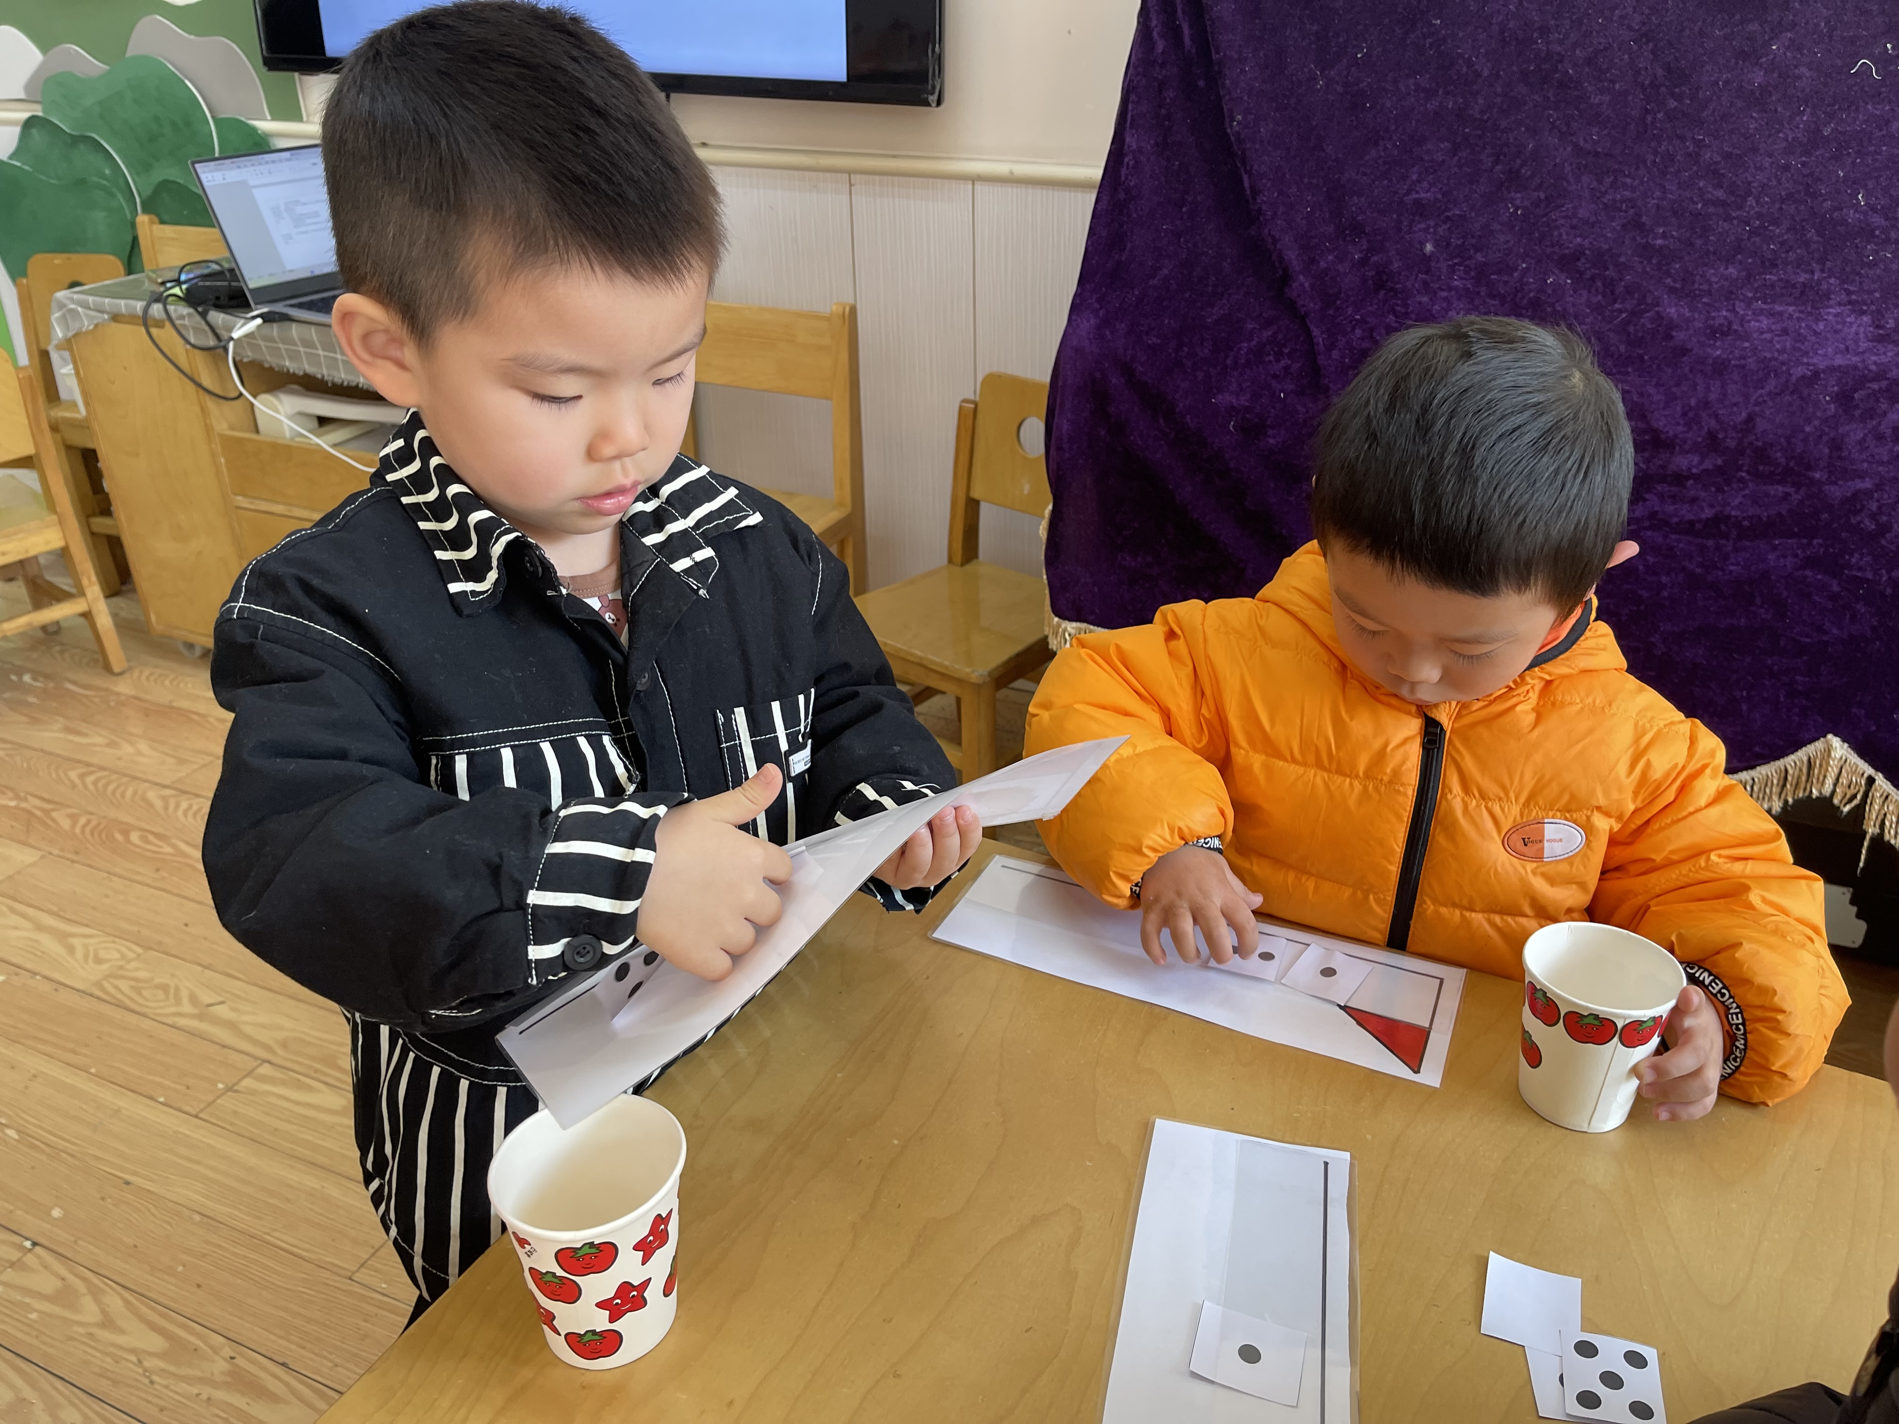 | 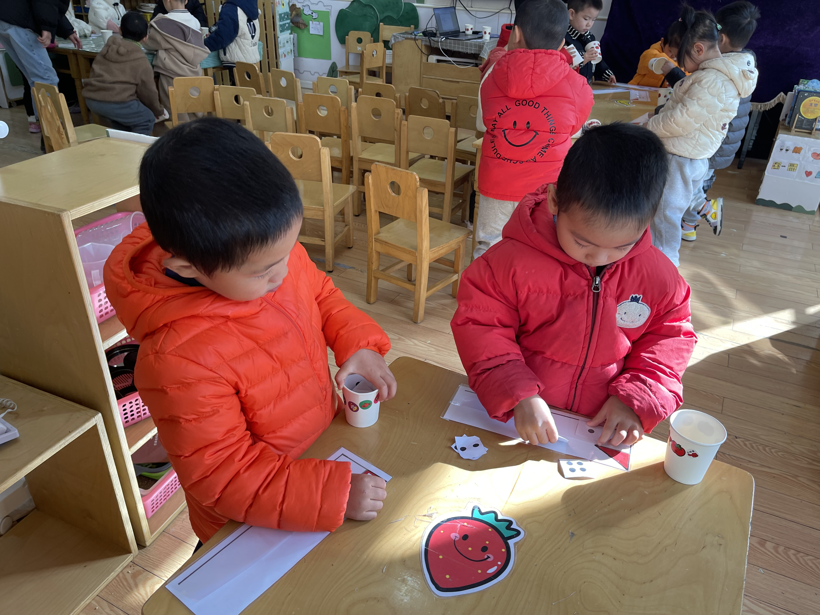
高婧夏、邹梓宁、顾乐凡、张继宸、于籽欣、耿宸悦、周金妍、张德坤、芦洛希、杨煜枫、杨奕、王木禾、李秉臻、陈铮、刘奕泽、丁一宸、徐槿安、刘景辰通过手口一致的点数知道数量，知道能按照从少到多排序，愿意主动参与数学，体验操作活动的乐趣。
- 户外活动
今天我们在综合区和小六班宝宝们一起进行游戏啦！
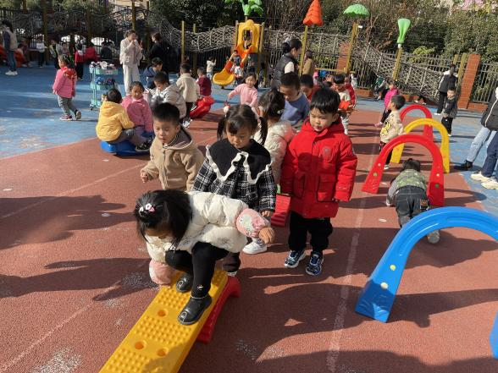 | 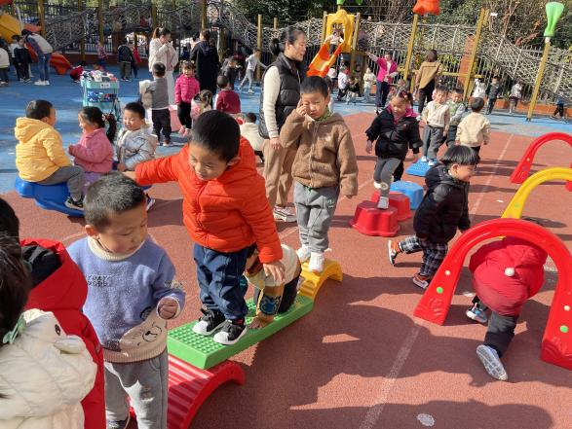
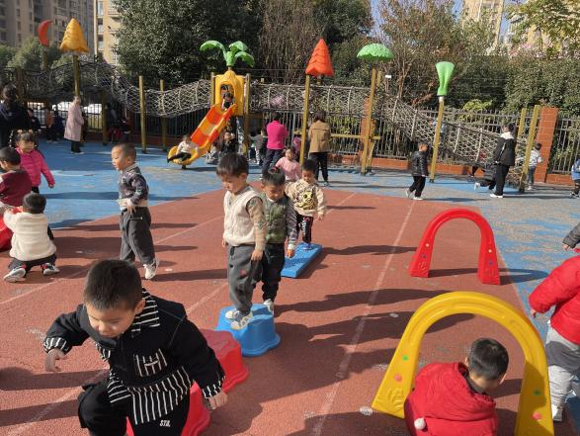 | 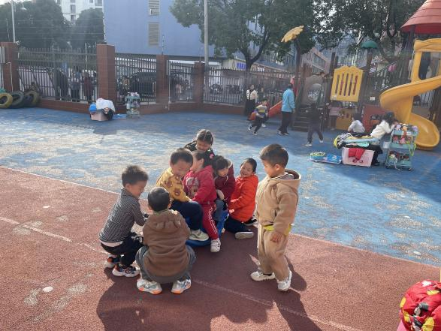
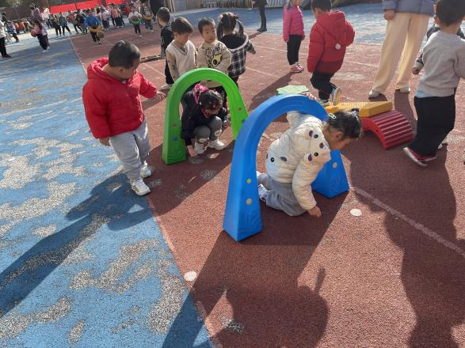 | 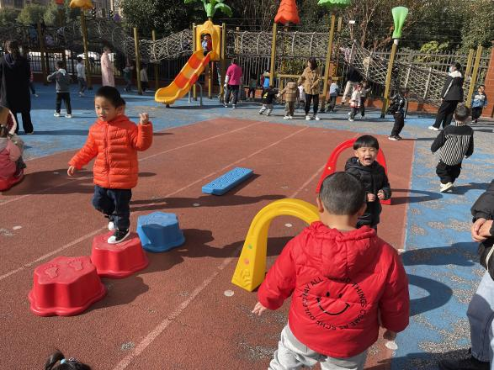

四、生活活动
午餐情况：
主食：白米饭
菜：西兰花肉丝、鹌鹑蛋红烧肉
汤：香菇青菜汤
水果：葡萄、小芭蕉
高婧夏、邹梓宁、顾乐凡、张继宸、于籽欣、耿宸悦、周金妍、张德坤、芦洛希、杨煜枫、杨奕、王木禾、李秉臻、陈铮、刘奕泽、丁一宸、徐槿安、刘景辰都能自主进食，其他宝宝要继续努力哦！慢慢学会吃完饭主动洗手漱口，擦嘴巴就更棒啦！
午睡情况：
高婧夏、邹梓宁、顾乐凡、张继宸、于籽欣、耿宸悦、周金妍、张德坤、芦洛希、杨煜枫、杨奕、王木禾、李秉臻、陈铮、刘奕泽、丁一宸、徐槿安、刘景辰都能午睡，很棒哦！希望各位宝宝继续保持，加油哦！
五、温馨提示
一冷一热容易生病，请假在家休息的小朋友要及时照顾好自己的身体，多喝水哦！
1.请各位家长给小朋友的保温杯里放温水哦！
2.请各位将垫背巾在家给孩子垫好，户外出汗，预防感冒。
3.每天检查小朋友的手指甲哦，勤剪指甲防止刮到自己或者他人。
4.今天正常开展延时班，请各位安排好时间准时来接哦！

